**Routing**

**Was ist Routing?**

Als Routing bezeichnet man das **Festlegen von Wegen in Rechnernetzen**. Ein Computer kann normalerweise nur innerhalb des eigenen Netzes kommunizieren. Damit ein Computer auch mit anderen Teilnehmern außerhalb des eigenen Netzwerkes kommunizieren kann, benötigt man einen **Router**, der die Datenpakete weiterleitet.

Damit der Router Datenpakete empfangen oder senden kann benötigt er in dem jeweiligen Netzwerk eine IP-Adresse. Typische **WLAN-Router**, wie sie viele zu Hause haben, besitzen eine **IP-Adresse im Netzwerk des ISP** („öffentliche IP-Adresse“) und eine **IP-Adresse im internen Netzwerk**.

Diese Router besitzen sogenannte **Routingtabellen**, welche Angaben zu möglichen Routen enthalten, um ankommende Datenpakete weiterzuleiten.

**Wie funktioniert Routing?**

Routingtabellen bestehen in der Regel aus 5 Spalten. Im Abitur sind jedoch nur die folgenden **3 Spalten**von Bedeutung:

1. **Netz**: In dieser Spalte sind die Netzwerk-Adressen der Zielnetzwerke aufgelistet.
2. **Subnetzmaske**: Hier wird die dazugehörige Subnetzmaske bzw. der dazugehörige **Suffix** angegeben. Der Suffix gibt die Anzahl der 1-Bits in der Subnetzmaske an.
3. **Gateway**: In dieser Spalte sind die Netzwerk-Adressen der verschiedenen Gateways gelistet. Das Gateway leitet Datenpakete an entferntere Netzwerke weiter.

**Was bedeutet „Netz 0.0.0.0“ ?**

Ist als Netz die **IP-Adresse 0.0.0.0** angegeben, so handelt es sich um den Eintrag für die **Default-Route**. Dorthin werden Datenpakete versendet, wenn kein passender Eintrag in der Routingtabelle gefunden wurde. Das dazugehörige Gateway nennt man **Standardgateway**.

**Was bedeutet „Gateway *“ ?**

Wie oben bereits erwähnt, dient das Gateway dazu, Datenpakete an entfernte Netzwerke weiterzuleiten. Ist **kein Gateway notwendig**, da der Router direkt an das Zielnetzwerk angeschlossen ist, so füllt man die Tabellenzelle mit einem **\***.

**Aufgabe**

Folgendes Bild zeigt eine Netzwerkstruktur, für welche Router 2 (R2) eine Routingtabelle benötigt, um alle Netzwerke zu erreichen:

[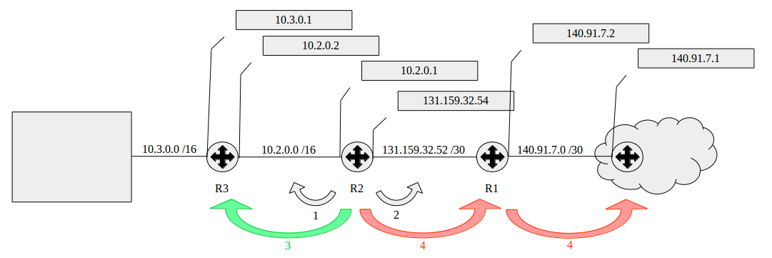](https://informatik-abitur.de/vernetzte-systeme/routing/434/attachment/routing-2/)

**Lösung mit Hilfestellung**

|  |  |  |  |  |  |
| --- | --- | --- | --- | --- | --- |
| Pfeil |  | Zeile | Netz | Subnetzmaske | Gateway |
| 1 | Netz ist direkt am Router R2 | 1 | 10.2.0.0 | /16 | * |
| 2 | Netz ist direkt am Router R2 | 2 | 131.159.32.52 | /30 | * |
| 3 | Router R2 schickt über Router R3 | 3 | 10.3.0.0 | /16 | 10.2.0.2 |
| 4 | Standardgateway über Router R1 | 4 | 0.0.0.0 | /0 | 131.159.32.53 |

Erklärung:

**Zeile 1 + 2**: Da der Router direkt an das Netzwerk angeschlossen ist, ist **kein Gateway notwendig**. **Subnetzmaske** und **Netzadresse** werden aus dem Bild übernommen.

**Zeile 3**: Da der Router R2 auch das Netz 10.3.0.0 erreichen soll, aber nicht direkt verbunden ist, benötigt er ein Gateway. Dieses Gateway stellt R3 dar. Die IP-Adresse von R3 im Netz mit R2 ist nicht angegeben. Jedoch ist die Netzwerkadresse 10.2.0.0 angeben. Da Router in der Regel die „ersten IP-Adressen“ im Netz erhalten und sich 2 Router im Netz befinden, erhält **R3 die IP-Adresse 10.2.0.2**, welche somit gleichzeitig die Adresse des **Gateways** ist. **Netzwerkadresse** und **Subnetzmaske** werden wieder aus dem Bild übernommen.

**Zeile 4**: Bei dieser Zeile handelt es sich um die **Default-Route**, da das Ziel das öffentliche Netz ist. Also ist die **Netzadresse** 0.0.0.0 und der **Suffix** /0. Das **Gateway** stellt Router R1 dar.